多线程下的懒汉单例模式 - 双重监测
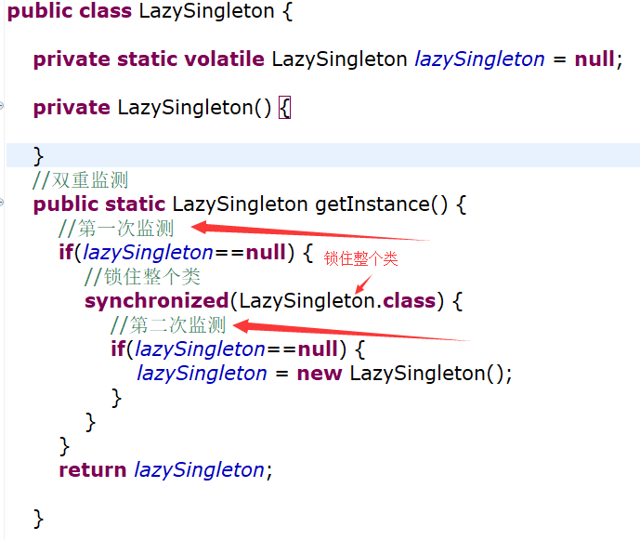

策略模式
该模式定义了一系列算法，并将每个算法封装起来，使他们可以相互替换，且算法的变化不会影响客户端。策略模式属于对象行为模式。

- 抽象策略类，定义一个公共接口，各种不同的算法实现这个接口，一般使用接口或抽象类
- 具体策略类，实现1的接口
- 环境(Context)类，持有一个策略类的应用，最终给客户端调用
public class PublicStrategyPattern {

public static void main(String[] args) {
Context context = new Context();
//调用A策略
Strategy A = new A_Strategy();
context.setStrategy(A);
context.strategyMethod();
//调用B策略
Strategy B = new B_Strategy();
context.setStrategy(B);
context.strategyMethod();
}

}

interface Strategy{
public void strategryMethod(); //抽象策略方法
}

class A_Strategy implements Strategy{

@Override
public void strategryMethod() {
System.out.println("策略A的方法被调用");
}

}
class B_Strategy implements Strategy{

@Override
public void strategryMethod() {
System.out.println("策略B的方法被调用");
}

}
class Context{
private Strategy strategy;//环境类持有一个策略类的引用

public Strategy getStrategy() {
return strategy;
}

public void setStrategy(Strategy strategy) {
this.strategy = strategy;
}

public void strategyMethod(){
this.strategy.strategryMethod();
}
}

3. 代理模式
代理模式分为静态代理和动态代理，这里代码为动态代理。主要记住两个类InvocationHandler和Proxy
import java.lang.reflect.InvocationHandler;
import java.lang.reflect.Method;
import java.lang.reflect.Proxy;

//接口类
interface Person{
public void eat();
}
//真实类
class Customer implements Person{

@Override
public void eat() {
System.out.println("Start eating");
}

}
//代理类
class MyHandler implements InvocationHandler{
//要代理的真实对象
private Object obj;
//构造方法，给要代理的真实对象赋值
public MyHandler(Object obj) {
this.obj = obj;
}

//具体代理方法-对原方法的增强AOP
@Override
public Object invoke(Object proxy, Method method, Object[] args) throws Throwable {
//pre point cut
System.out.println("Order food ...");
method.invoke(obj, args);
//post point cut
System.out.println("Complete eating and left ...");
return null;
}

}
public class DynamicProxyPattern {

public static void main(String[] args) {
Person p = new Customer();

Person proxyCustomer = (Person)Proxy.newProxyInstance(p.getClass().getClassLoader(), p.getClass().getInterfaces(),new MyHandler(p));

System.out.println(proxyCustomer.getClass().getName());

proxyCustomer.eat();
}

}

观察者模式
多个对象间存在一对多的依赖关系，当一个对象（主题）的状态发生改变时，所有依赖于他的对象（观察者）都得到通知(参数传递),然后观察者各自执行具体方法。
优点：
- 降低了目标与观察者之间的耦合的关系，但并没有完全解除，
- 目标与观察者之间建立了一套触发机制
import java.util.ArrayList;
import java.util.List;

//抽象目标
abstract class Subject{
protected List<Observer> observers = new ArrayList<>();
public void addObserver(Observer observer) {
observers.add(observer);
}
public void removeObserver(Observer observer) {
observers.remove(observer);
}
public abstract void notifyObserver(String content);//通知观察者方法
}
//具体目标
class ConcreteSubject extends Subject{
@Override
public void notifyObserver(String content) {
for(Observer obs : observers) {
obs.response(content);
}
}

}
//抽象观察者
interface Observer{
void response(String content);
}
//具体观察者1
class ConcreteObserver1 implements Observer{

@Override
public void response(String content) {
System.out.println(this.getClass().getName() + " reveive notification: " + content);
}

}
//具体观察者2
class ConcreteObserver2 implements Observer{

@Override
public void response(String content) {
System.out.println(this.getClass().getName() + " reveive notification: " + content);
}

}
public class ObserverPattern {

public static void main(String[] args) {
//创建主题对象
Subject subject = new ConcreteSubject();
//注册观察者
subject.addObserver(new ConcreteObserver1());
subject.addObserver(new ConcreteObserver2());
subject.notifyObserver("收到用户输入信息");
}

}

5.
/**
* 装饰器模式
*
* 通常情况下，扩展一个类的功能会使用继承方式实现，但继承具有静态特征，耦合度高。
* 如果使用组合模式，创建一个包装对象（即装饰对象）来包裹真实对象，并提供额外的功能， 这就是装饰器模式
*
*/
//抽象构建
interface Component {
public void operation();
}

//具体构建-被包装的类
class ConcreteComponent implements Component {

public ConcreteComponent() {
System.out.println("创建具体构件角色");
}

public void operation() {
System.out.println("调用具体构件角色的方法operation()");
}

}

//抽象装饰类
class Decorator implements Component {

//被修饰的类成为装饰类的一个属性
//这就是使用组合的方式对被修饰类进行包装
private Component component;

public Decorator(Component component) {
this.component = component;
}

public void operation() {
component.operation();
}

}

//具体装饰类
class ConcreteDecorator extends Decorator {

public ConcreteDecorator(Component component) {
super(component);
}

public void operation() {
super.operation();
addedFunction();
}

public void addedFunction() {
System.out.println("为被修饰类增加额外的功能");
}

}

public class DecoratorPattern {
public static void main(String[] args) {
Component p = new ConcreteComponent();
Component d = new ConcreteDecorator(p);
d.operation();
}
}

